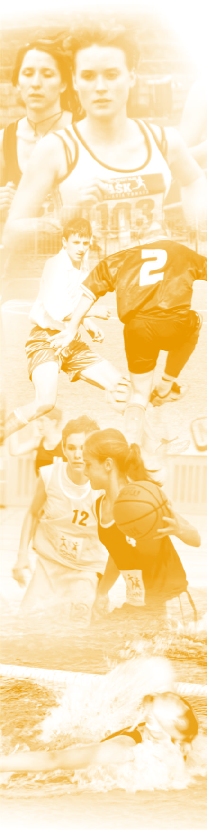

P R O P O Z Í C I E

školských majstrovstiev Slovenskej republiky

vo VYBÍJANEJ dievčat
základných škôl

školský rok 2011/2012

TRNAVA
21.- 22. jún 2012



Školské majstrovstvá Slovenska
sú financované z dotácie Ministerstva školstva, vedy, výskumu a športu SR.

Usporiadateľ:

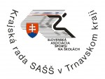
KRAJSKÝ ŠKOLSKÝ ÚRAD V TRNAVE

P R O P O Z Í C I E

školských majstrovstiev Slovenskej republiky
vo VYBÍJANEJ dievčat
základných škôl
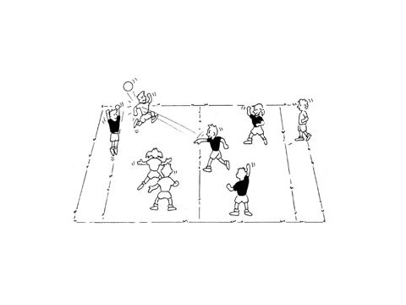

VŠEOBECNÉ USTANOVENIA

VYHLASOVATEĽ: Ministerstvo školstva, vedy, výskumu a športu SR a Slovenská asociácia športu na školách

USPOPRIADATEĽ: KR SAŠŠ a KŠÚ v Trnave

TERMÍN: 21. – 22. jún 2012

MIESTO: ZŠ s MŠ Ružindol

ÚČASTNÍCI: Víťazné družstvá z krajských kôl.
Družstvo tvorí 12 hráčov + 2 vedúci.

KATEGÓRIA: Mladšie žiačky ZŠ narodené 1.1.1999 až 31.12.2000

ÚHRADA: Na základe platných právnych predpisov, najmä smernice 44/2011.
Pokyny k cestovnému v prílohe.

UBYTOVANIE: Zabezpečené podľa smerníc SAŠŠ pre všetky kraje.
PO,KE – môžu pricestovať deň vopred (20.6.). Musia to včas nahlásiť!

STRAVOVANIE: Zabezpečené v školských stravovacích zariadeniach.

POISTENIE: Účastníci školských športových súťaží musia mať so sebou kartu poistenca. Za poistenie účastníkov školských športových súťaží zodpovedá vysielajúca organizácia.

TECHNICKÉ USTANOVENIA

PREDPIS: Hrá sa podľa platných pravidiel vybíjanej (zverejnené na stránke www.sass.sk) a týchto propozícií

HRACÍ SYSTÉM: Hrá sa súčasne v dvoch skupinách po 4 družstvá systémom každý s každým ( 1-4, 2–3, 4-3, 1-2, 2-4, 1-3 ). Do semifinále postupujú z každej skupiny prvé dve družstvá, kde odohrajú zápasy krížovým spôsobom ( A1 –B2, B1-A2 ). Finále odohrajú víťazi, porazení hrajú o 3. miesto.
Družstvá zo 4. miesta v skupinách hrajú o 7.miesto, z 3.miesta hrajú o 5.miesto.

HODNOTENIE: Za víťazný zápas získava družstvo dva body, nerozhodný výsledok je hodnotený jedným bodom pre obe družstvá. Pri vyhlásení kontumačného výsledku získava víťaz dva body a aktívne skóre 10:0. Ak je kontumačný výsledok vyhlásený vinou oboch družstiev, nepriznávajú sa body nikomu, obom družstvám sa započítava pasívne skóre 0:10.

Hrací čas: 2x 7 min. (3 min. prestávka)

O poradí rozhoduje:
1.vyšší počet bodov
2. vzájomný zápas
3.vyšší počet vybitých hráčov zo všetkých stretnutí
4. vyšší rozdiel súperových a vlastných vybitých hráčov
5. kratší hrací čas zo všetkých stretnutí
6. nový zápas 2 x 3 min. bez prestávky

RÔZNE USTANOVENIA

PODMIENKY Vedúci družstiev predložia súpisku potvrdenú riaditeľom školy
ÚČASTI: / meno, priezvisko, dátum narodenia, číslo dresu /.
Každý účastník musí mať preukaz poistenca. Overovanie totožnosti prislúcha riaditeľovi turnaja a hlavnému rozhodcovi.

PROTESTY: Môžu družstvá podať písomne s vkladom 7 euro hlavnému rozhodcovi do 10 min. po ukončení sporného zápasu, verdikt vynesie organizačný výbor.

CENY: Družstvá na prvých troch miestach získajú poháre a diplomy. Víťazné družstvo získa titul „ Školský majster Slovenska“.

HRACIE LOPTY: Dodá usporiadateľ

VÝSTROJ: Družstvo si prinesie dve sady dresov, loptu na rozcvičenie a vhodnú obuv do haly.

ORGANIZAČNÉ POKYNY:

Pri prezentácii treba predložiť:
- súpisku družstva potvrdenú školou

2. prezenčnú listinu na ubytovanie
/ meno a priezvisko, dát. narodenia, presná adresa bydliska, potvrdený školou /

3. prezenčná listina na cestovné a
stravné /tlačivá v prílohe/

Prihlášky treba zaslať najneskôr do 10. júna 2012 (po tomto termíne nebudú akceptované) na adresu riaditeľky turnaja:

Andrea RISTOVÁ
ŠTK SAŠŠ
Nám. J. Herdu 1
917 01 TRNAVA

ristova@sass.sk
M: 0903 264 571

Informácie o súťaži nájdete na www.skolskysport.sk

ČASOVÝ ROZPIS TURNAJA :

- deň (20.6.2012)
do 17.00 príchod družstiev z KE, PO – ubytovňa NUKLEÓN
(cca 1 km od aut. a žel. stanice, smer OC MAX)

17.30 večera – na ZŠ K. Mahra oproti ubytovni

2 deň
od 7,30 raňajky ubytovaní na ZŠ K. Mahra oproti ubytovni

do 10,30 príchod účastníkov turnaja z ostatných krajov - prezentácia v CVČ Kalokagatia Strelecká 1, Trnava

11.15 h odchod spoločného autobusu do telocvične ZŠ Ružindol

od 11,00 - 12.00 obed – na ZŠ Ružindol

12,15 žrebovanie, technická porada

12,30 otvorenie

od 13,00 začiatok turnaja (zápasy v skupinách)

od 17,00 večera – na ZŠ Ružindol

od 17.00 priebežne ubytovanie ubytovňa NUKLEÓN

od 19.00 h účastníci sa zúčastnia slávnostného otvorenia KALOKAGATIE 2012

3 deň
od 7,30 odchod spoločného autobusu od ubytovne do telocvične ZŠ Ružindol

8.00 h raňajky - ZŠ Ružindol

9.00 zápasy o umiestnenie

od 11, 00 obed priebežne - ZŠ Ružindol

12,00 slávnostné vyhodnotenie

Usporiadateľ si vyhradzuje právo zmeny .

Ladislav Križan, PhD.
generálny riaditeľ sekcie
štátnej starostlivosti o šport
PORADIE ZÁPASOV

1 hrací deň:
- 4 A skupina 13.00 h

- 4 B skupina 13.30 h

- 3 A skupina 14.00 h

- 3 B skupina 14.30 h

- - 3 A skupina 15.00 h

- - 3 B skupina 15.30 h

- - 2 A skupina 16.00 h

1 - 2 B skupina 16.30 h

2 – 4 A skupina 17.00 h

2 – 4 B skupina 17.30 h

3 – 1 A skupina 18.00 h

3 – 1 B skupina 18.30 h

Večera, ubytovanie od 17.00 h – priebežne

2 hrací deň:

Zápasy o umiestnenie:

Semifinále I. A1 – B2 9.00 h

Semifinále II. B1 – B2 9.30 h

O 7. miesto A4 –B4 10.00 h

O 5. miesto A3 – B3 10.30 h

O 3. miesto 11.00 h

FINÁLE: 11.30 h

Vyhodnotenie 12.00 h

Obed od 12.00 priebežne do 14.00 h
PRÍLOHY

Úhrada:
Všetky náklady účastníkom budú uhradené podľa platných smerníc SAŠŠ.

UPOZORNENIE K DOPRAVE:
Pre družstvá:
Pri použití spojov hromadnej verejnej dopravy(vlak, autobus) sa bude cestovné preplácať do výšky predložených cestovných lístkov.
Pri ceste vlakom (len II. triedy) je nutné využiť skupinové zľavy. Pri nevyužití skupinovej zľavy bude cestovné prepočítané na skupinovú zľavu a preplatené bude iba v tejto výške. Lístky a miestenky za cestu späť budú preplatené až po ich zaslaní po návrate. Nekupovať spiatočné lístky ! Oznámiť číslo účtu, na ktorý budú vynaložené prostriedky zaslané.
Pri použití súkromného motorového vozidla sa cestovné bude preplácať na základe priemernej spotreby súkromného motorového vozidla. K tomu je nevyhnutné doložiť fotokópiu technického preukazu tak, aby tam bola zreteľná ŠPZ, výška spotreby a doklad o nákupe pohonných hmôt, zakúpených v deň cesty, maximálne 1 týždeň dozadu.
Nie je podstatná výška čerpania pohonných hmôt, doklad je potrebný k zdokladovaniu ceny PHM.
Bez predloženia niektorého dokladu nebude náhrada vyplatená.
Mimoriadny autobus je možné použiť len vtedy, ak výška nákladov nepresiahne celkovú sumu nákladov pri použití verejnej hromadnej dopravy (k úhrade treba predložiť faktúru, objednávku, stazku a zoznam prepravovaných osôb!!!). Výška nákladov musí byť vopred dohodnutá s riaditeľkou turnaja. V prípade, ak fakturovaná čiastka nebude dohodnutá vopred, faktúra nebude uhradená.

Pri neospravedlnenej neúčasti (družstva, či jednotlivca) vyhlasovateľ je oprávnený požadovať úhradu vynaložených nákladov.

CESTOVNÉ bude preplatené na účet po akcii po zaslaní všetkých podkladov.

PREZENČNÁ LISTINA

ubytovanie
Akcia : M SR vo vybíjanej ZŠ
Termín konania : TRNAVA, 21.-22. jún 2012

Škola:

 | Priezvisko a meno dátum narodenia bydlisko |  | Podpis

PREZENČNÁ LISTINA

stravovanie
Akcia : M SR vo vybíjanej ZŠ
Termín konania : TRNAVA, 21.-22. jún 2012

Škola:

 | Priezvisko a meno dátum narodenia | Podpis

Školské majstrovstvá SLOVENSKA vo vybíjanej

P R I H L Á Š K A

KRAJ:

ŠKOLA:

Vedúci /kontaktná osoba:
(telefon, e mail)

ZOZNAM:
Meno a priezvisko dátum narodenia č. dresu

Príchod:
deň –
hodina -

Dopravný prostriedok:

Dátum: Potvrdenie školy

